МИНИСТЕРСТВО ОБРАЗОВАНИЯ РОССИЙСКОЙ ФЕДЕРАЦИИ

Федеральное государственное бюджетное образовательное учреждение

высшего профессионального образования

«ЮЖНЫЙ ФЕДЕРАЛЬНЫЙ УНИВЕРСИТЕТ»

ИНСТИТУТ ВЫСОКИХ ТЕХНОЛОГИЙ И ПЬЕЗОТЕХНИКИ

Кафедра прикладной информатики и инноватики

Отчёт

По лабораторной работе № 3

По дисциплине

«Разработка приложений в среде MATLAB»

Выполнил студент группы 3.7

Хамадов К.К.

Проверил:

Толмачев С.А.

Ростов-на-Дону 2021

**Цель работы:**

Освоение навыков создания приложений в Guide.

**Ход работы:**

1. Собрал необходимые блоки. (Рис. 1)

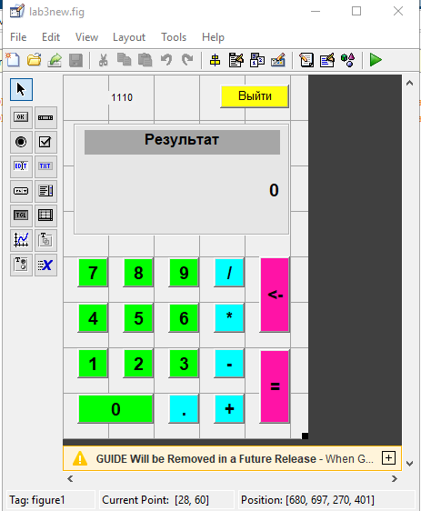

Рис. 1 Блоки

1. Добавил к объектам необходимый код. (Рис. 2)

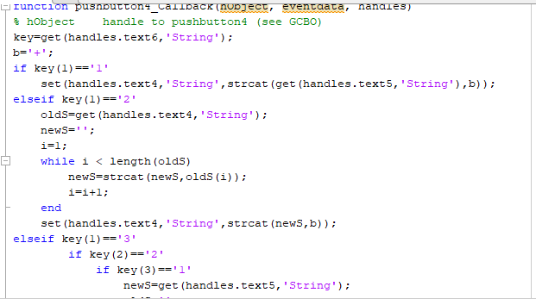

Рис. 2 Пример кода

1. Проверил работоспособность программы.

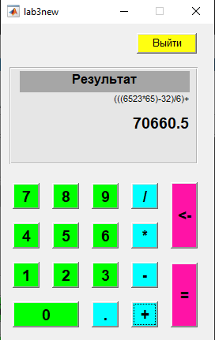

Рис. 3 Работа программы

**Вывод**: в ходе лабораторной работы я научился создавать простейшие приложения в Guide, а также работать со строками в Matlab.